21.04.2025

**Neubau des Weidendoms im Nationalpark Gesäuse**

**Ein Wahrzeichen bleibt bestehen!**

ADMONT: Mehr als 20 Jahre hat er treu gedient, der Weidendom – das grüne Herzstück des Erlebniszentrums im Nationalpark Gesäuse. Doch wo Leben ist, da ist auch Veränderung. Das lebendige Gebäude aus Weidenzweigen ist in die Jahre gekommen: Wind, Schneedruck und der Weidenbohrer haben an seiner Substanz gezerrt. In den ersten Aprilwochen wurde nun seine Zukunft gepflanzt.

„Der Weidendom war von Anfang an ein Ort der Begegnung, der Bildung und der Inspiration. Mit dem Neubau setzen wir ein klares Zeichen für gelebte Nachhaltigkeit, Weiterführung eines bewährten Konzeptes und zugleich aber auch auf eine Weiterentwicklung naturpädagogischer Inhalte, sagt Martin Hartmann, Leiter des Fachbereichs Natur- und Umweltbildung. „2005 errichtete der Weidenbaupionier Marcel Kalberer unseren ersten Weidendom, nun pflanzten seine Tochter Anna und sein Enkel den neuen Dom. Auch hier, gelebte Nachhaltigkeit“, so Hartmann weiter.

Für Anna Kalberer und Peedy Evacic, von der Weidenbaufirma „Sanfte Strukturen“ ist aber vor allem auch die Umsetzung des Baus als gemeinschaftliches Projekt wichtig. Mitarbeiterinnen und Mitarbeiter der Nationalparkverwaltung legten ebenso Hand an wie zahlreiche freiwillige Helfer und auch das Team der Junior Ranger. Günstiges Wetter ließ einen raschen Baufortschritt zu.

Der Weidendom bleibt das Symbol für ein Leben im Einklang mit der Natur – jetzt aber mit frischem Wind und noch tieferen Wurzeln. Ein Ort, an dem Wildnis wächst und Visionen wurzeln. Und das Beste? Einmal gepflanzt, braucht man (fast) nur noch zusehen wie er wächst und gedeiht!

Eine Besichtigung des neuen Weidendoms an der Abzweigung nach Johnsbach ist jederzeit möglich und erwünscht!

Für weitere Informationen:

Martin Hartmann | m.hartmann@nationalpark-gesaeuse.at | +43 664 8252304

Fotos:

Rechtehinweis: Verwendung ausschließlich für Berichte im Zusammenhang mit dieser Presseinformation und unter Anführung der Bildrechte. Jede weitere Nutzung des Bildmaterials bedarf der Zustimmung der Nationalpark Gesäuse GmbH.

**Vorschaubilder**:

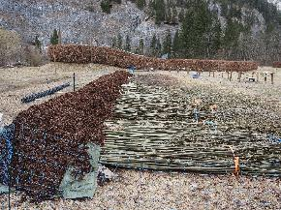

Unzählige Weidenrouten mussten geerntet und feucht gehalten werden © Herbert Wölger

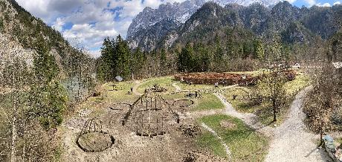

Das Erlebniszentrum Weidendom mit Blick auf die Hochtorgruppe © Martin Hartmann

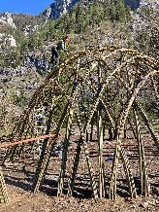

Die neue Konstruktion sollte größere Schneelasten tragen © Martin Hartmann

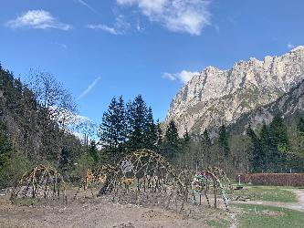

Der neue Weidendom nach seiner Fertigstellung © Martin Hartmann